

**课 程 设 计**

**课 程：物联网应用开发实践**

**题 目：基于Cortex-A8的智能家居控制系统的设计与实现**

**学生姓名：陆惠珊**

**学 号：15115061025**

**二级学院：信息科学与工程学院**

**专 业：物联网工程**

**班 级：2015级01班**

**指导教师姓名及职称：刘晓樑 讲师**

**起止时间：2018年 9 月—— 2019年 1月**

# 摘要

随着智能家居的提出，智能家居广泛的应用在家庭电器设备中，实现传统家庭生活模式向现代化智能生活的转变。在传统家庭生活模式中，对于家电设备只是单纯的人手打开设备，各电器设备没有实现互连与交互，不能提供更方便的生活环境。而智能家居的出现，不仅实现各电器的互连互通，而且可以通过手机远程监控家电设备，为人们提供一个更舒适、安全、方便和高效的生活环境。对于实现现代化家庭的智能化管理，建立一个实用、可靠、可遥控的家居环境监测系统是非常必要的。因此，本文设计了基于cortex-A8的智能家居监测系统，该系统能够准确实时的获取家庭设备以及生活环境信息并对这些信息进行远程监测与操作。

**关键字：**智能家居、监测系统、远程控制

目录

摘要 1

1.CC2530模块设计 3

1.1 CC2530原理 3

1.2 CC2530协议栈软件设计 4

2.工作原理 6

3.各种传感器原理图 7

3.1 DHT11温湿度传感器 7

3.2 BH1750FVI光照传感器 7

4.各模块功能 9

4.1数据采集模块 9

4.2数据传输模块 9

5.系统测试 10

5.1 ZigBee 模块组网测试 10

5.2 数据采集与传输测试 10

6.总结与展望 11

6.1总结 11

6.2展望 11

参考文献 12

# 1.CC2530模块设计

## 1.1 CC2530原理

本设计采用TI公司的CC2530为射频芯片，将ZigBee印制天线、CC2530芯片及其外围电路、电源以及接口电路集成在电路板上。CC2530是TI最近推出的符合IEEE802.15.4标准的2.4G射频收发器，该芯片工作频率范围是2400~2483.6MHZ,支持数据传输率高达250Kbit/s，集成了业界领先的RF收发器、增强工业标准的8051MCU、可编程Flash存储器、8KBRAM和许多强大功能。而且，CC2530比较适合需要超低功耗的系统，它能够以非常低的材料成本建立强大的网络节点，可以实现多对多的快速组网，是一个真正的用于IEEE802.15.4、Zigbee和RF4CE应用的片上系统SOC解决方案。

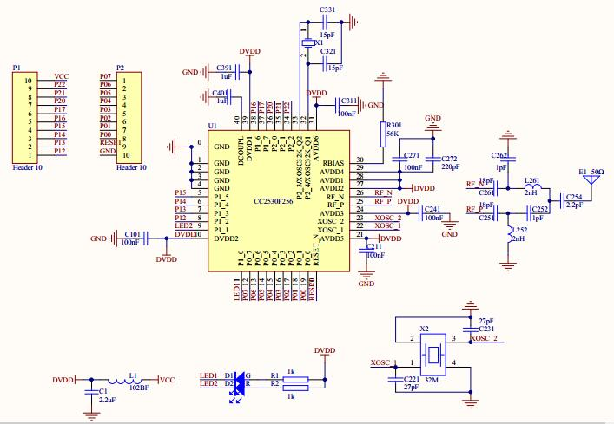

图1.1.1 CC2530模块原理图

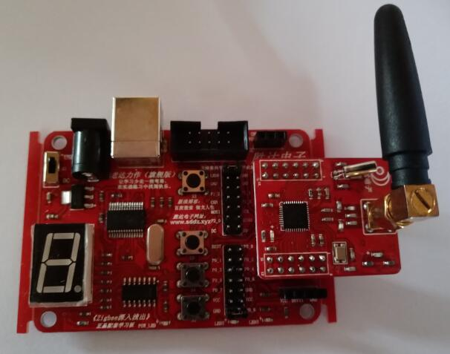

图1.1.2 CC2530模块

## 1.2 CC2530协议栈软件设计

ZStack是适用于TI公司推出的CC2530芯片的一款协议栈， ZStack协议栈包括物理层（PHY）、ZigBee设备对象层（ZDO）、介质接入控制子层（MAC）、网络层（NWK）、应用支持层（APS）和应用程序框架（AF）。开发者通过协议栈开源的应用支持层（APS）与ZigBee设备对象层（ZDO）相应的API接口进行开发。

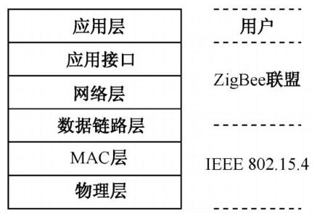

图5 ZigBee协议栈框架

CC2530协调器模块协议栈软件流程图如下：

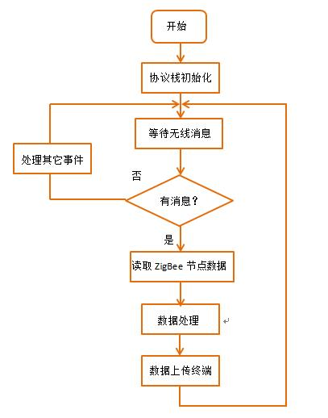

图1.2.1 CC2530协调器软件流程图

CC2530数据采集模块上电后进行协议栈的初始化，并设置读取数据事件，与协调器组网后每隔1.3s触发该事件，获取到室内当前湿度、温度和光照强度值后将数据进行封装，然后通过单播形式将数据发往协调器。协调器与数据采集模块组网后进入低功耗模式，每当接收到节点发送的消息时退出低功耗模式，将数据进行拆分，分别给加上温度、湿度和光照强度值加上标记，然后通过串口上传至控制终端。

下图为IAR8.0环境下CC2530数据采集模块协议栈软件设计：

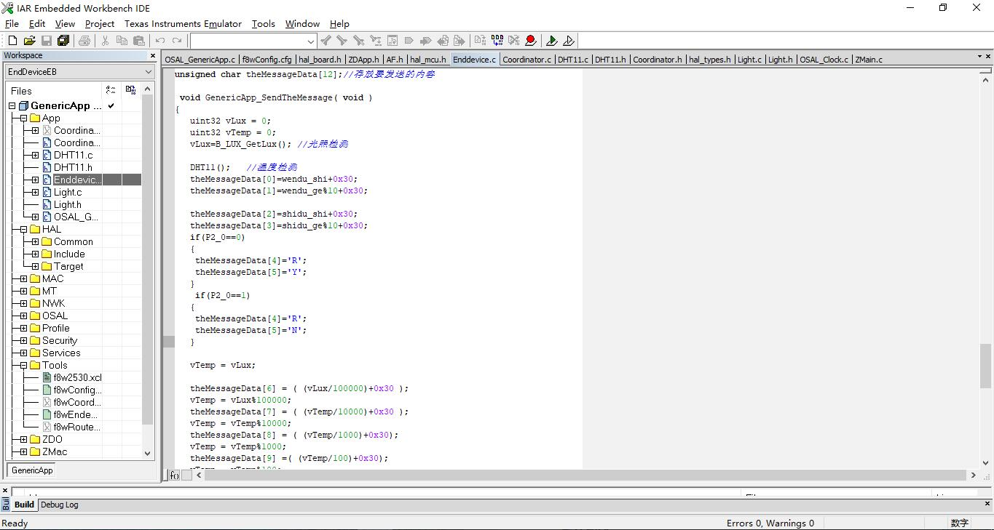

图1.2.2 CC2530协议栈

# 2.工作原理

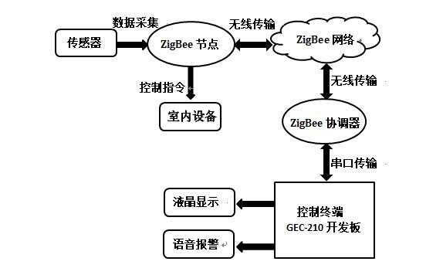

图2.1 系统总体结构

本设计基于cortex-A8的智能家居系统，是在GCE-210开发板上进行开发的。首先，利用温湿度、光照传感器采集室内空气中的温度、湿度以及光照强度的数据。然后，利用ZigBee节点将传感器采集的数据进行封装，并通过ZigBee无线传输网络将数据发送到协调器上，并且协调器将接收到的数据通过串口发送到GEC-210开发板上。GEC-210开发板可利用cortex-A8芯片对数据进行分析，将温度、湿度、光照强度的值显示在液晶屏幕上，并且还要对数值进行判断，如果温湿度数值大于规定值得范围将进行语音报警。最后，控制终端还可以通过ZigBee无线网络将控制指令发送到ZigBee节点，实现对室内设备的远程管理与监控。

# 3.各种传感器原理图

## 3.1 DHT11温湿度传感器

本系统中使用了DHT11是温湿度传感器，其内部含有已校准数字信号输出的温湿度复合传感器，不需要进行A/D转换可以直接输出温湿度的数值，具有超快响应、抗干扰能力强、性价比高等优点。另外它的体积小，功耗低，而且传感器为4针单排引脚封装，连接方便。

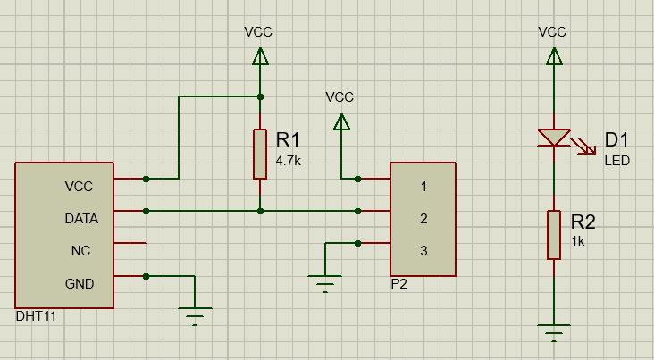

图3.1.1 DHT11模块原理图

DHT11 温湿度模块实物图如下：

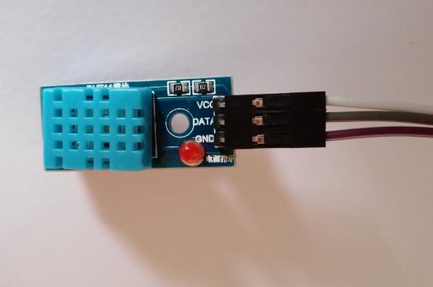

图3.1.2 DHT11模块

## 3.2 BH1750FVI光照传感器

BH1750FVI光敏传感器支持了I2C总线协议，其有两条总线线路，SDA串行数据线，SCL串行时钟线。另外，BH1750FVI传感器有接近人眼视觉灵敏度的光谱灵敏度特性，可以直接输出对应的光照数值，有较宽的测量范围1-65535lx，输出精度比较高。

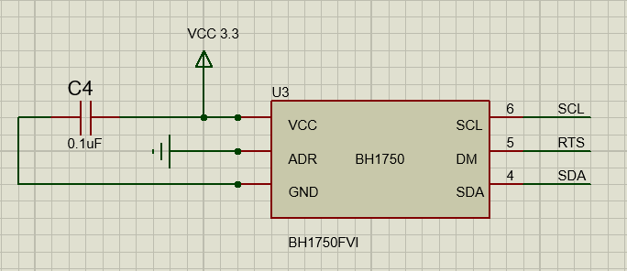

图3.2.1 BH1750原理图

BH1750FV 光照传感模块实物如下图：

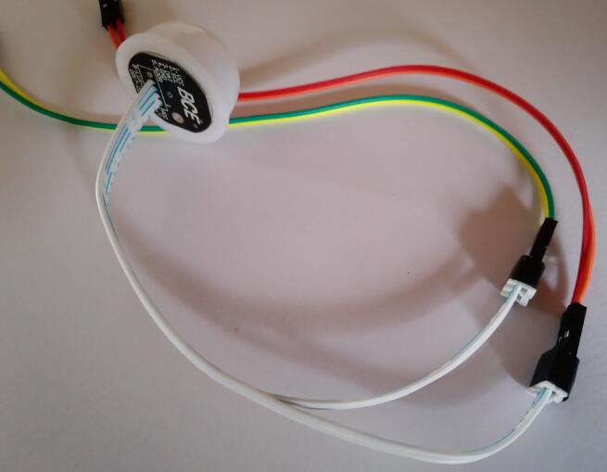

图3.2.2 BH1750FVI光照传感模块

# 4.各模块功能

## 4.1数据采集模块

采集温湿度，定义 CC2530 模块 P0_7 为数据引脚，调用 DHT11（）获取温湿度值。采集光照强度，定义SCL在P1_1串口，SDA在P1_3引脚，调用B_LUX_GETLUX()获取光照值。

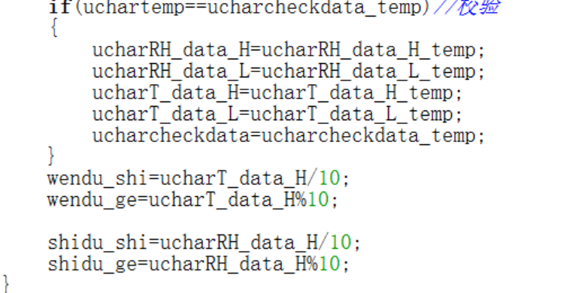

图4.1.1 温湿度获取代码

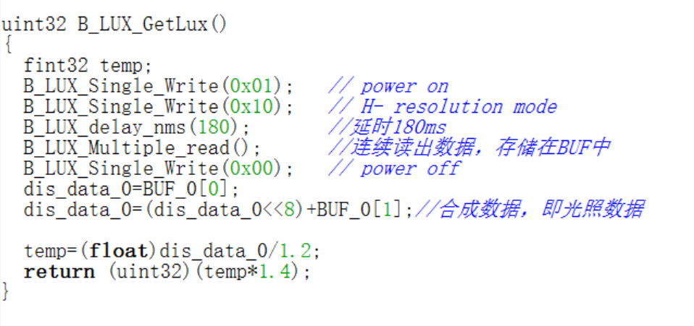

图4.1.1 光照获取代码

## 4.2数据传输模块

此设置传输节点设备的端口号与地址以及发送播的类型和数据存储空间，调用数据传输函数 AF_DataRequest 进行无线数据的传输。

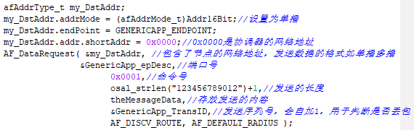

图4.2.1 ZigBee 协议栈中数据传输的函数

# 5.系统测试

## 5.1 ZigBee 模块组网测试

组网测试主要测试 ZigBee 数据采集模块与协调器无线组网情况。协调器先上电，ZigBee 子节点随后上电，若子节点 LED1 闪烁表明组网成功。

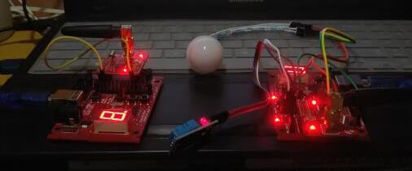

图 5.1.1 ZigBee 组网测试

## 5.2 数据采集与传输测试

将传感器模块接到 CC2530 模块，待系统的全部 ZigBee 模块组网后，数据采集模块每隔 1.3 秒触发数据采集事件，并调用数据发送函数将采集到的数据发往协调器，然后协调器将数据通过串口送往控制终端。在 Windows 下使用串口助手可测试串口数据传输情况。如图所示，数据采集及传输功能正常。

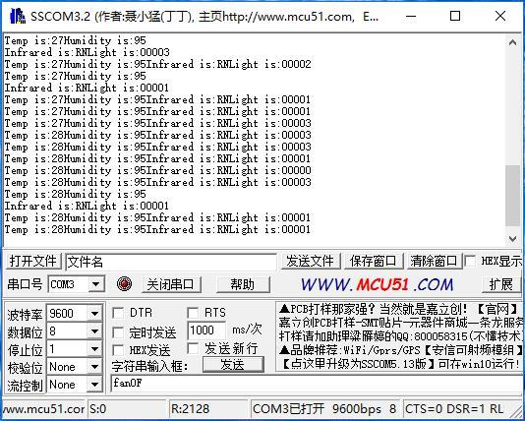

图 5.2.1数据采集及数据传输测试

# 6.总结与展望

## 6.1总结

在设计这个智能家居系统中，我主要负责的是数据接收模块和各传感器获取数据。在设计数据接收部分主要用到CC2530协调器模块开发和ZigBee技术，还要在IAR环境搭载工程。在ZigBee协议栈要对协调器消息处理函数、和数据发送函数以及回调函数进行修改，但是在修改过程中，由于对函数的用法不熟悉，以至于调试总是有错误，因此用了单点调试和查阅资料，一步一步的对代码进行调整。而对于传感器获取数据中，要选好设备模块。DHT11 温湿度模块和BH1750FVI光敏传感器在设计上都比较简单，各引脚可以上网查找资料，模块源码可以利用店家给的源码进行设计，实现功能。

## 6.2展望

对于智能家居系统的开发，由于个人知识方面欠缺，还有各方面的学习不够深入，导致系统开发的功能不全面。为此，还要对系统的开发作进一步改进，需要改进以下几点：

（1）本系统开发中主要运用到温湿度、光照模块，对于整体智能家居设备开发上设计模块有点欠缺，还需要外扩其他功能。

（2）智能家居只是实现对房间与厨房设计，其它室内空间设计欠缺，需要增加对整体室内设计如厕所、客厅等空间。

（3）在设计中家庭设备和在开发板上所要设计的设备不一致，需要了解更多设备功能与实现，实现替代。

# 参考文献

[1][基于Android的智能家居终端设计与实现](http://kns.cnki.net/kcms/detail/detail.aspx?filename=WXJY201214006&dbcode=CJFQ&dbname=CJFD2012&v=)[J]. 周时伟,谢维波.  微型机与应用. 2012(14)

[2]基于ZigBee的智能家居控制节点设计与实现[D]. 罗凯.电子科技大学 2013

[3]ZigBee无线传感器网络设计与实现[M]. 化学工业出版社 , 王小强, 2012

[4]基于zigbee技术和android系统的智能家居系统设计[D]. 沈淀.武汉理工大学 2011